SERVICIO NACIONAL DE ADIESTRAMIENTO EN TRABAJO INDUSTRIAL

FORMACIÓN PROFESIONAL DUAL

INFORME MENSUAL

DE FORMACIÓN PRÁCTICA EN EMPRESA

CÓDIGO N°

DIRECCIÓN ZONAL

____________________________

FORMACIÓN PROFESIONAL DUAL

CFP/UCP/ESCUELA: _______TACNA

ESTUDIANTE: _____________Duilio Omar Flores Quispe

ID: _____1427705 ________ BLOQUE: ____202510-PIAD-530-TAL-NRC_45760___

CARRERA: __________Ing. De Software Con Inteligencia Artificial

INSTRUCTOR: _____________Freddy Rospigliosi Cohaila

SEMESTRE: __________V DEL: ___02/06/25 AL: __28/06/25

INSTRUCCIONES PARA EL USO DEL
INFORME MENSUAL DE FORMACIÓN PRÁCTICA EN EMPRESA

            - PRESENTACIÓN.

El Informe mensual de Formación Práctica en Empresa es un documento de control, en el cual el estudiante, registra diariamente, durante el mes, las tareas y operaciones que ejecuta en su formación práctica Empresa.

            - INSTRUCCIONES PARA EL USO DEL INFORME MENSUAL DE FORMACIÓN PRÁCTICA.

  - En el cuadro de rotaciones, el estudiante, registrará el nombre de las áreas o secciones por las cuales rota durante su formación práctica en la Empresa, precisando la fecha de inicio y término.
  - Con base al PEA publicado en SINFO, el estudiante selecciona el PEA del semestre que está cursando y transcribe el PEA en el informe de práctica.
El estudiante registrará y controlará su avance, marcando en la columna que corresponda.
  - Si el PEA tiene menos operaciones (151) de las indicadas en el presente formato, puede eliminar alguna página.
  - En el REGISTRO SEMANAL DE TRABAJOS REALIZADOS, el estudiante anotará diariamente los trabajos que ejecuta en la empresa, indicando el tiempo correspondiente. El día de asistencia a SENATI para las sesiones de tecnología, registrará los contenidos que desarrolla en clase. Al término de cada semana totalizará las horas.
De las tareas realizadas durante el mes, el estudiante seleccionará la tarea más significativa y realizará una descripción del proceso de ejecución con esquemas y dibujos correspondientes que aclaren dicho proceso.
Una de las características de la comunicación técnica es que debe contener información relevante y fácil de entender.
  - Mensualmente, el estudiante presentará en físico el informe de la tarea más significativa al Monitor, quien revisará, anotará las observaciones, las recomendaciones que considere y validará con su firma el respectivo informe.
Se recomienda que el monitor solicite al estudiante que explique o fundamente el informe que ha elaborado.
  - El informe validado por el monitor será presentado al instructor correspondiente (mediante carga en el LMS Blackboard), quien revisará y calificará el Informe mensual de Formación Práctica en Empresa haciendo las observaciones y recomendaciones que considere convenientes, en los aspectos relacionados a la elaboración de un Informe Técnico.

CUADRO DE ROTACIONES

ÁREA / SECCIÓN / EMPRESA | PERÍODO |  | SEMANAS
 | DESDE | HASTA
SENATI | 02/06/2025 | 07/06/2025 | Semana 01
SENATI | 09/06/2025 | 14/06/2025 | Semana 02
SENATI | 16/06/2025 | 21/06/2025 | Semana 03
SENATI | 23/06/2025 | 28/06/2025 | Semana 04
PLAN ESPECÍFICO DE APRENDIZAJE (PEA)
CONTROL DE AVANCE
Llenar según avance
Nº | OPERACIONES/TAREAS | OPERACIONES EJECUTADAS* |  |  |  | OPERACIONES POR EJECUTAR | OPERACIONES PARA SEMINARIO
 |  | 1 | 2 | 3 | 4
01 | Introducción y resumen sobre conceptos fundamentales de Machine Learning PT 01 | X | X |  |  | 2 | X
02 | Elaboración de un mapa conceptual acerca de Control de Git y GitHub de la documentación. | X | X | X |  | 1 | X
03 | Realización de prueba Kahoot sobre conceptos básicos de Machine Learning | X | X |  |  | 2 | X
04 | Empleo de una red neuronal para predecir si un estudiante aprueba o no, en base a horas de estudio | X | X |  |  | 2 | X
05 | Realización al menos 02 predicciones, explicarlas y generar un gráfico | X | X | X |  | 1 | X
06 | Introducción y resumen sobre conceptos fundamentales de Machine Learning PT 02 | X | X |  |  | 2 | X
07 | Aplicación de técnicas de aumento de datos mediante ImageDataGenerator | X | X | X |  | 3 | X
08 | Uso de red neuronal para predecir el numero de la imagen mostrada en escala de grises | X |  |  |  | 3 | X
09 | Visualización de la primera imagen y su etiqueta de distribución | X | X |  |  | 2 | X
10 | Entrenamiento y normalización de los datos de prueba con imágenes | X | X | X |  | 1 | X
11 | Empleo de ImageDataGenerator en la red neuronal de etiquetas con to_categorical + grafico de datos | X | X |  |  | 2 | X
12 | Elaboración de una breve practica de un modelo de M. Learning con redes convoluciones | X | X | X |  | 1 | X
13 | Introducción de Exportación de modelo ML con examen teórico de la documentación | X | X | X |  | 1 | X
14 | Creación de redes neuronales con dataset de kaggle como el de frutas (manzanas) | X | X |  |  | 2 | X
15 | Realización de un ejemplo de Clasificación de imágenes en tiempo real usando MobileNet y Keras | X | X | X |  | 1 | X
16 | Introducción de OpenCV con Vision por Computadora y Machine Learning | X | X | X |  | 1 | X
17 | Realización de practica de diferentes conversiones de imagen | X |  |  |  | 3 | X
18 | Creación de un clasificador Haar preentrenado con deteccion rostros humanos | X | X |  |  | 2 | X
Nº | OPERACIONES/TAREAS | OPERACIONES EJECUTADAS* |  |  |  | OPERACIONES POR EJECUTAR | OPERACIONES PARA  SEMINARIO
 |  | 1 | 2 | 3 | 4
19
20
21
22
23
24
25
26
27
28
29
30
31
32
33
34
35
36
37
38
39
40
41
42
43
44
45
46
47
48
49
50
51
52
53
54
*Número de repeticiones realizadas.

REGISTRO SEMANAL DE TRABAJOS EFECTUADOS

DÍA | TRABAJOS EFECTUADOS | HORAS
LUNES 02/06/25 | Introducción y resumen sobre conceptos fundamentales de Machine Learning PT 01 | 2.5
MARTES 03/06/25 | Elaboración de un mapa conceptual acerca de Control de Git y GitHub de la documentación. | 2.5
MIÉRCOLES 04/06/25 | Realización de prueba Kahoot sobre conceptos básicos de Machine Learning | 1.5
JUEVES 05/06/25 | Empleo de una red neuronal para predecir si un estudiante aprueba o no, en base a las horas de estudio | 1.5
VIERNES 06/06/25 | Realización al menos 02 predicciones, explicarlas y generar un gráfico | 4.0
SÁBADO 07/06/25 |  | -
 | TOTAL | 12

DÍA | TRABAJOS EFECTUADOS | HORAS
LUNES 09/06/25 | Introducción y resumen sobre conceptos fundamentales de Machine Learning PT 02 | 2.5
MARTES 10/06/25 | Aplicación de técnicas de aumento de datos mediante ImageDataGenerator | 2.5
MIÉRCOLES 11/06/25 | Uso de red neuronal para predecir el numero de la imagen mostrada en escala de grises | 1.5
JUEVES 12/06/25 | Visualización de la primera imagen y su etiqueta de distribución  Entrenamiento y normalización de los datos de prueba con imgs | 1.5
VIERNES 13/06/25 | Empleo de ImageDataGenerator en la red neuronal de etiquetas con to_categorical + grafico de datos | 4.0
SÁBADO 14/06/25 |  | -
 | TOTAL | 12

DÍA | TRABAJOS EFECTUADOS | HORAS
LUNES 16/06/25 | Elaboración de una breve practica de un modelo de M. Learning con redes convoluciones | 2.5
MARTES 17/06/25 | Introducción de Exportación de modelo ML con examen teórico de la documentación | 2.5
MIÉRCOLES 18/06/25 | Creación de redes neuronales con dataset de kaggle como el de frutas (manzanas) | 1.5
JUEVES 19/06/25 | Avance de redes neuronales con practicas de 3 ejemplos de redes neuronales | 1.5
VIERNES 20/06/25 | Realización de practicas de redes neuronales con predicción de Rotación de Empleados en una Empresa | 4.0
SÁBADO 21/06/25 |  | -
 | TOTAL | 12

DÍA | TRABAJOS EFECTUADOS | HORAS
LUNES 23/06/25 | Introducción de OpenCV con Vision por Computadora y Machine Learning | 2.5
MARTES 24/06/25 | Realización de practica de diferentes conversiones de imagen (color, escala de grises, redimensionado, con dibujos y Canny) | 2.5
MIÉRCOLES 25/06/25 | Creación de un clasificador Haar preentrenado que permite detectar rostros humanos | 1.5
JUEVES 26/06/25 | Elaboración de guía práctica de Detector de Sonrisas con OpenCV de Python | 1.5
VIERNES 27/06/25 | Realización de un ejemplo de Clasificación de imágenes en tiempo real usando MobileNet y Keras | 4.0
SÁBADO 28/06/25 |  | -
 | TOTAL | 12

INFORME MENSUAL

Tarea más significativa del mes: ¿Porqué eligió esta tarea y qué operaciones del PEA cumplió con su ejecución?
Mi tarea más significativa del mes fue el sistema inteligente de detección y conteo de objetos.
Elegí la implementación de un sistema inteligente de detección y conteo de objetos como mi tarea más significativa porque va un paso más allá de la simple detección. Este proyecto no solo aplica un modelo avanzado de deep learning (YOLOv3) para identificar objetos en tiempo real, sino que también incorpora una capa de lógica de negocio para filtrar, contar y reaccionar a la presencia de objetos específicos de interés ('person', 'cell phone').
Descripción del proceso:(Secuencia lógica de la ejecución de la tarea: operaciones, pasos, sub pasos)
Para construir el sistema de detección de objetos, mi objetivo era claro: crear un programa que no solo "viera" a través de la cámara, sino que "entendiera" qué objetos eran importantes y actuara en consecuencia.

El primer paso fue configurar el entorno. Importé las librerías necesarias, cv2 para el manejo de video y cvlib como la puerta de entrada al modelo de detección de objetos YOLO. A continuación, definí una lista clave, OBJETOS_DE_INTERES = ['person', 'cell phone'], que actuaría como el filtro principal de mi sistema. También inicialicé la cámara web con cv2.VideoCapture(0).

La lógica central del programa se encuentra dentro de un bucle while True que procesa el video cuadro por cuadro. En cada iteración, leo un frame de la cámara y se lo paso a la función cv.detect_common_objects(frame). Esta función es el cerebro de la detección; utiliza el modelo YOLO para devolver tres listas: las coordenadas de los rectángulos (bbox), las etiquetas de los objetos detectados (label) y sus niveles de confianza (conf).

Después implementé la "inteligencia" del sistema: el filtrado y el conteo. En lugar de dibujar todos los objetos detectados, creé listas vacías para los resultados filtrados y un diccionario para los contadores (conteo_objetos). Luego, iteré sobre los resultados brutos de la detección. Para cada objeto, utilicé una condición if label in OBJETOS_DE_INTERES: para comprobar si su etiqueta correspondía a una persona o un celular. Solo si la condición era verdadera, guardaba su rectángulo y su etiqueta en mis listas filtradas y, crucialmente, incrementaba el contador correspondiente en mi diccionario.

El siguiente paso fue la visualización. Usé la función draw_bbox de cvlib, pero en lugar de pasarle los datos brutos, le pasé mis listas filtradas. Esto aseguró que solo se dibujaran los recuadros y etiquetas de las personas y los celulares. Además, formateé el diccionario de conteo en una cadena de texto legible (ejm: "person: 2 | cell phone: 1") y la superpuse en el video usando cv2.putText, proporcionando una retroalimentación clara y en tiempo real.

Finalmente, implementé la regla de automatización. Dentro del mismo bucle, añadí una condición if que comprobaba el valor de 'person' en mi diccionario de conteo. Si el número de personas era mayor o igual a 2, el programa ejecutaba cv2.imwrite(), guardando automáticamente el frame actual como un archivo JPG. Para confirmar la acción, también agregué un texto de "IMAGEN GUARDADA!" en el video.
El programa se mantiene en ejecución, actualizando la detección, el conteo y la visualización en cada cuadro, hasta que yo presione la tecla 'q', y se liberen los recursos de la cámara y se cierren todas las ventanas, finalizando el proceso de forma limpia.
Máquinas, equipos, herramientas y materiales (Listar lo utilizado especificando características, medidas, etc)
- 1 Computadora personal (PC):
AMD Ryzen 3500X, 24 GB de RAM y sistema operativo Windows 10.
- 1 Monitor de 24 pulgadas:
Utilizado como pantalla principal para visualizar el entorno de desarrollo y la interfaz de la aplicación.
- 1 Teclado externo (USB):
Empleado para la escritura de código y documentación técnica.
- 1 Mouse óptico (USB):
Herramienta esencial para la navegación en el entorno de simulación Tinkercad.
- 1 Mousepad de tela:
Superficie de apoyo para mejorar el desplazamiento del mouse y la comodidad durante las sesiones de trabajo.
- Audífonos con micrófono integrado:
Usados para concentrarse en ambientes ruidosos y, en caso necesario, para reuniones virtuales.
- Lentes con filtro de luz azul:
Utilizados para protección visual durante largas horas frente a la pantalla.
- 5 botellas de agua (500 ml cada una)(1 por día):
Hidratación constante para mantener la concentración y el bienestar físico durante las jornadas de trabajo.

Seguridad e higiene industrial/ambiental (ATS, Charla de cinco minutos: SST/SGA)

Durante el proyecto, se tomó una atención exhaustiva para el medio ambiente y el bienestar de los trabajadores, centrándose en la salud del desarrollador mediante la implementación de métodos de trabajo cómodos para reducir la tensión en los ojos y la espalda, incluidas las modificaciones del trabajo y los descansos programados También se confirmó la confiabilidad de las máquinas de alta calidad con flujo de aire adecuado y salvaguardas eléctricas

Al mismo tiempo, en el aspecto ambiental, se alentó un uso consciente de la energía, cerrando por completo el equipo al final del día, y se mantuvo una política estricta de ningún documento gracias a la digitalización completa de la documentación, logrando un entorno de trabajo cómodo y agradable.

Resultados de la ejecución de la tarea/Recomendaciones (¿Se logró el objetivo que motivó la ejecución de la tarea? Qué recomendaciones sugiere para garantizar la operatividad del bien o servicio realizado

Sí, el objetivo de la tarea se cumplió de manera exitosa, ya que se implementó un sistema funcional que detecta, filtra y cuenta objetos de interés ('person', 'cell phone') en tiempo real.
La aplicación no solo muestra un conteo claro en pantalla, sino que también demostró su capacidad para reaccionar de forma autónoma al guardar una imagen automáticamente cuando se detectan dos o más personas, validando su potencial como una herramienta de monitoreo inteligente.

Para garantizar su operatividad, se recomienda ajustar el umbral de confianza de la detección para adaptarlo a las condiciones del entorno y seleccionar el modelo de IA (tiny o completo) que mejor equilibre velocidad y precisión según el hardware disponible.
A futuro, el sistema puede ser escalado para incluir alertas en tiempo real o seguimiento de objetos con ID. Es fundamental mantener una buena documentación del código para facilitar futuras mejoras y asegurar su mantenimiento a largo plazo.

HACER ESQUEMA, DIBUJO O DIAGRAMA
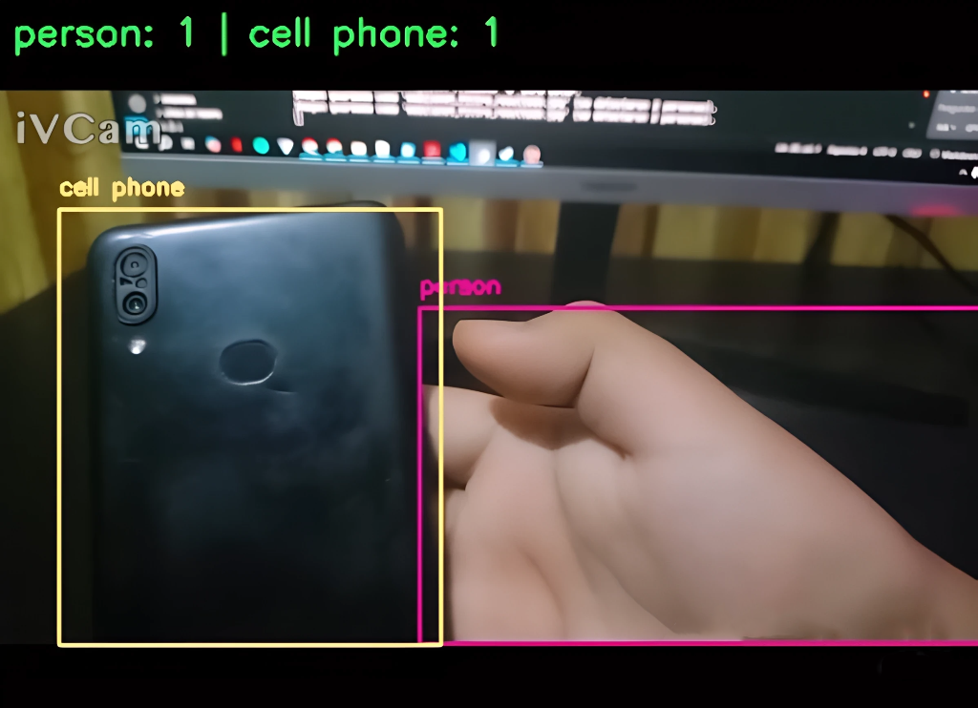

EVALUACIÓN DEL INFORME DE TRABAJO MENSUAL
NOTA

OBSERVACIONES Y RECOMENDACIONES DEL MONITOR DE EMPRESA:

------------------------------------------------------------------------------------------------------------------------------------------------------------------------------------------------------------------------------------------------------------------------------------------------------------------------------------------------------------------------------------------------------------------------------------------------------------------------------------------------------------------------------------------------------------------------------------------------------------------------
-----------------------------------------------------------------------------------------------------------------------------------------------------------------------------------------------------------------------------------------------------------------------------------------------------------------------------------------------------------------------------------------------------------------------------------------------------------------------------------------------------------------------------------------------------------------------------------------------------------------------
FIRMA DEL ESTUDIANTE | FIRMA DEL MONITOR DE EMPRESA




PROPIEDAD INTELECTUAL DE SENATI. PROHIBIDA SU
REPRODUCCIÓN Y VENTA SIN LA AUTORIZACIÓN
CORRESPONDIENTE

